UBND QUẬN BÌNH THẠNH  PHÒNG GIÁO DỤC VÀ ĐÀO TẠO  TRƯỜNG THCS ĐỐNG ĐA | ĐỀ ĐỀ NGHỊ  HỌC KỲ 2 NĂM HỌC 2020 – 2021  MÔN TOÁN LỚP 9  Thời gian 90 phút (Không kể thời gian phát đề)

Bài 1: ( 2 điểm ) Tính:
a) 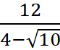 – 6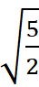 + 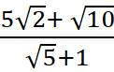
b) (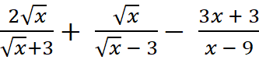) : 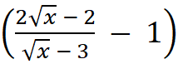 (x 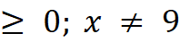)
Bài 2: ( 1 điểm ) . Giải phương trình:
10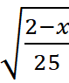 + 2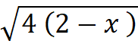 = 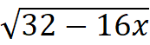 + 6
Bài 3: ( 1,5 điểm )
Cho hàm số y = 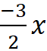 có đồ thị ( D ) và hàm số y = x + 5 có đồ thị ( D’ )
a) Vẽ ( D ) và ( D’ ) trên cùng một hệ trục tọa độ.
b) Tìm tọa độ giao điểm A của ( D ) và ( D’ ) bằng phép tính.
Bài 4: ( 1 điểm )
Bạn An có tầm mắt cao 1,5 m đứng gần 1 tòa nhà cao thì thấy nóc của tòa nhà với góc nâng 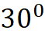. An đi về phía tòa nhà 20m thì nhìn thấy nóc tòa nhà với góc nâng bằng 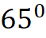. Tính chiều cao của tòa nhà ( kết quả làm tròn và chữ số thập phân thứ nhất ). 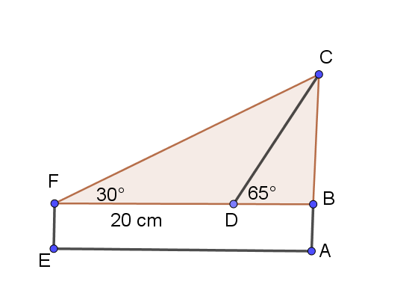

Bài 5: ( 0,75 điểm )
Một hình chữ nhật có hai kích thước là 50 cm và 60 cm. Gọi y ( cm ) là chu vi của hình chữ nhật sau khi đã giảm mỗi kích thước x ( cm )
a) Hãy lập hàm số y theo x
b) Hãy tính chu vi vủa hình chữ nhật khi giảm mỗi kích thước đi 10cm
Bài 6: ( 0,75 điểm )
Cho rằng tỉ trọng người cao tuổi ở Việt Nam được xác định bởi hàm số R = 11 + 0,32t , trong đó R được tính bằng %, t tính bằng năm kể từ năm 2011.Hãy tính tỉ trọng người cao tuổi ở Việt Nam vào năm 2011 và 2050.

Bài 7: ( 3 điểm )
Cho (O) và điểm I bên ngoài (O). Từ I vẽ một các tuyến IAB với (O). Tiếp tuyến tại A và B cắt nhau tại M. AB cắt OM tại H.
a) Chứng minh: 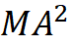 = MH . MO
b)Từ M kẻ ME vuông góc OI tại E cắt (O) tại D và AB tại K.
Chứng minh: IE . IO = IH . IK
c) Chứng minh: ID là tiếp tuyến (O)

ĐÁP ÁN
Bài 1: Tính
a) – 6 +
= 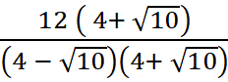 – 3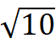 + 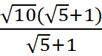
= 2 ( 4 + ) – 3 +
= 8 + 2 – 3 +
= 8
b) () : (x )
= 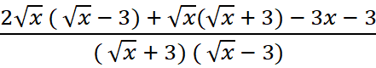 : 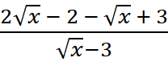
= 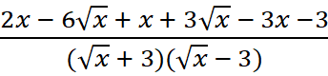 . 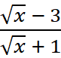
= 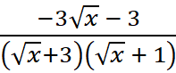
= 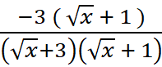
= 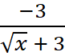
Bài 2: Giải phương trình:
10 + 2 = + 6
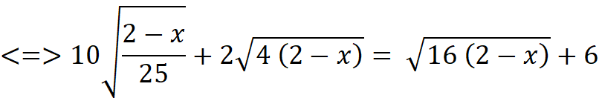
Điều kiện: 2 – x 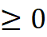
<=>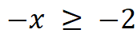
<=> 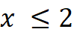
Với điều kiện trên ta có phương trình:
2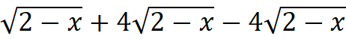 = 6
<=> 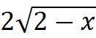 = 6
<=> 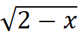 = 3
<=> 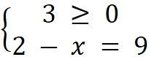
<=> x = -7 (n)
Vậy S = 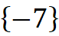

Bài 3:
Cho hàm số y = có đồ thị ( D ) và hàm số y = x + 5 có đồ thị ( D’ )
a) Vẽ ( D ) và ( D’ ) trên cùng một hệ trục tọa độ.
b) Tìm tọa độ giao điểm A của ( D ) và ( D’ ) bằng phép tính.

a, ( D ) Lập bảng giá trị
Vẽ
( D’ ) tương tự
b, Tìm tọa độ giao điểm
Phương trình hoành độ giao điểm của ( D ) ( D’ )
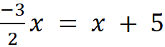
<=> 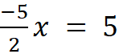
<=> x = -2 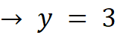
Tọa độ giao điểm A( -2; 3 ) của ( D ) và ( D’ )
Bài 4:
Bạn An có tầm mắt cao 1,5 m đứng gần 1 tòa nhà cao thì thấy nóc của tòa nhà với góc nâng . An đi về phía tòa nhà 20m thì nhìn thấy nóc tòa nhà với góc nâng bằng . Tính chiều cao của tòa nhà ( kết quả làm tròn và chữ số thập phân thứ nhất ).
- Gọi AC là chiều dài của tòa nhà ( AC > 0 )
Ta có:
tan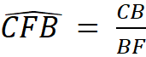
- BF = 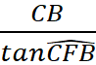
tan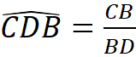
- BD = 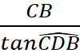
- BF – BD = -
FD = CB 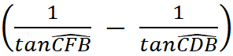
CB = 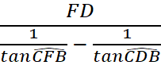 = 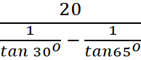 = 34,2 m
Chiều cao của tòa nhà : 34,2 +1,5 = 35,7 m
Bài 5:
Một hình chữ nhật có hai kích thước là 50 cm và 60 cm. Gọi y ( cm ) là chu vi của hình chữ nhật sau khi đã giảm mỗi kích thước x ( cm )
a, Hãy lập hàm số y theo x
b, Hãy tính chu vi vủa hình chữ nhật khi giảm mỗi kích thước đi 10cm
a, y = 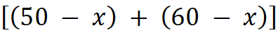 . 2
y = -4x + 220
b, y = -4 . 10 + 220
y = 180 ( cm )
Bài 6:
Cho rằng tỉ trọng người cao tuổi ở Việt Nam được xác định bởi hàm số R = 11 + 0,32t , trong đó R được tính bằng %, t tính bằng năm kể từ năm 2011
Hãy tính tỉ trọng người cao tuổi ở Việt Nam vào năm 2011 và 2050
- Năm 2011: t = 0 => R = 11 + 0,32 . 0
R = 11%
- Năm 2050: t = 39 => R = 11 + 0,32 .39
R = 23,48%

Bài 7: Cho (O) và điểm I bên ngoài (O). Từ I vẽ một các tuyến IAB với (O). Tiếp tuyến tại A và B cắt nhau tại M. AB cắt OM tại H
a, C/m: = MH . MO
b, Từ M kẻ ME vuông góc OI tại E cắt (O) tại D và AB tại K.
C/m: IE . IO = IH . IK
c, C/m: ID là tiếp tuyến (O)

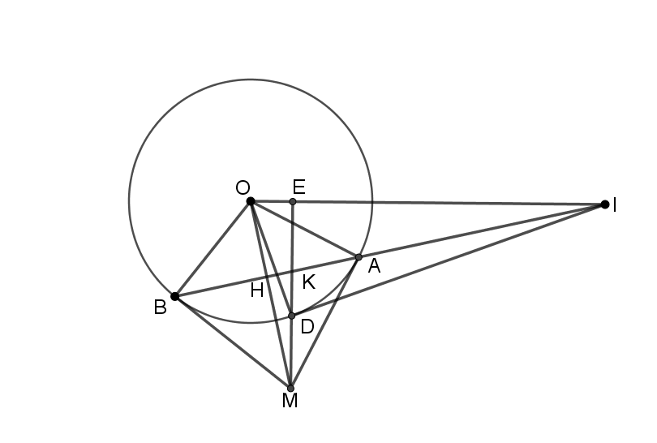
a, C/m:  ( HTL )
b, C/m: IE . IO = IH . IK
- 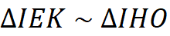 (g.g)
c, C/m: ID là tiếp tuyến của (O)
- 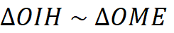 (g.g)
- 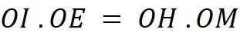
mà OH . OM = 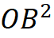
- OI . OE = 
 